Annandagscupen i Arboga

Information

Annandagscupen 2023-12-26
IFK Arboga Team-2011 bjuder in till den traditionsenliga Annandagscupen för U-13 den 26 december 2023 i Freboo Arena (Arboga ishall), Arboga.
Annandagscupen i Arboga 2023-12-26 för U13
ANTAL LAG: 6 (Arboga U13 är ett av lagen)
CUPNIVÅ: LÄTT/MEDEL
CUPFORM
För 6 lag i två grupper där lagen möter varandra. 1:an och 2:an i grupperna går till semifinal och final alt. bronsmatch. 3:orna går till en placeringsmatch.(Alla lag får minst 3 matcher) Matchtid är 2x15 minuter och cupen spelas på helplan med offside, icing och flygande byten.
Cupen är för spelare födda 2011 eller senare, dvs U13. Det är ej tillåtet att låna spelare från andra klubbar. Yngre spelare från egna klubben går naturligtvis bra att ta med och fylla upp laget med.
PRISER: Pokal till 1:an, 2:an och 3:an. Alla spelare får medalj.
REGLER: Vid oavgjort i slutspel tillämpas straffar. Först 5 straffar sen Sudden Death straffar. Det ska vara olika straffskyttar tills alla i laget lagt straffar.
Vid lika poäng i grundspel gäller följande:
1. Inbördes möten, 2. Målskillnad, 3. Flest gjorda mål, 4, Fair Play, 5. Lottning,
I övrigt tillämpas Svenska hockeyförbundets regler.
Poängutdelning: Seger full tid 2 p , oavgjort 1p, förlust 0p.

MAT:
Det ingår lunch, mellanmål/frukt i deltagaravgiften. Bra att ta med extra matsäck, blir en lång dag
Tänk dock på de allergier som finns, nötter, jordnötter, skaldjur samt ägg allt är inte luftburet men bra att tänka på ändå.
Det finns kiosk i ishallen med fika, hamburgare, korv mm.
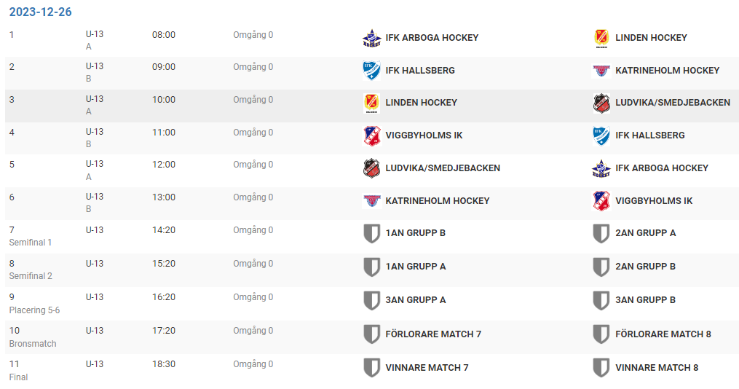

Samling 08.00 i Arboga!!

